附图1
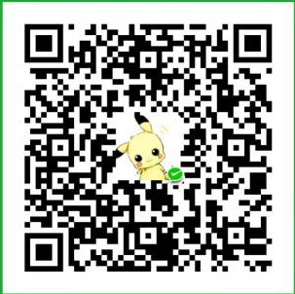

附：供应商购买采购文件登记表
四川省宇创工程项目管理咨询有限公司供应商购买采购文件登记表
代 理 机 构：四川省宇创工程项目管理咨询有限公司
项 目 名 称：
购买文件单位：
购买文件时间：
项 目 编 号：
包 件 号 : 有 ( ) 无( ) 打√ 第 包
公 司 电 话：
邮 箱： @qq.com
经 办 人 姓 名：
联 系 电 话：

